ESCEARIO PROBADO: | Consultar PQR
ID ESCENARIO
FECHA DE PRUEBA: | 12/09/2025 16:35:28
CONCLUSIÓN DE PRUEBAS | {{CONCLUSION}}
LINEA Y PLAN | Sin datos
TIEMPO DE EJECUCIÓN: | 1 min 43 seg

1. Login exitoso a la Super App

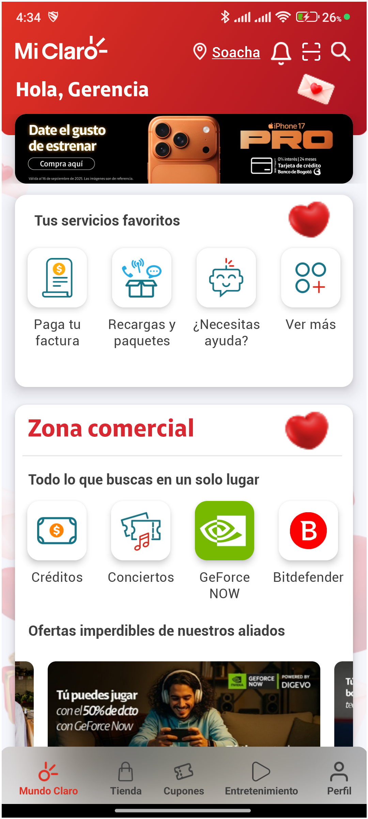
2. Desplazarse hasta Atención al cliente y soporte

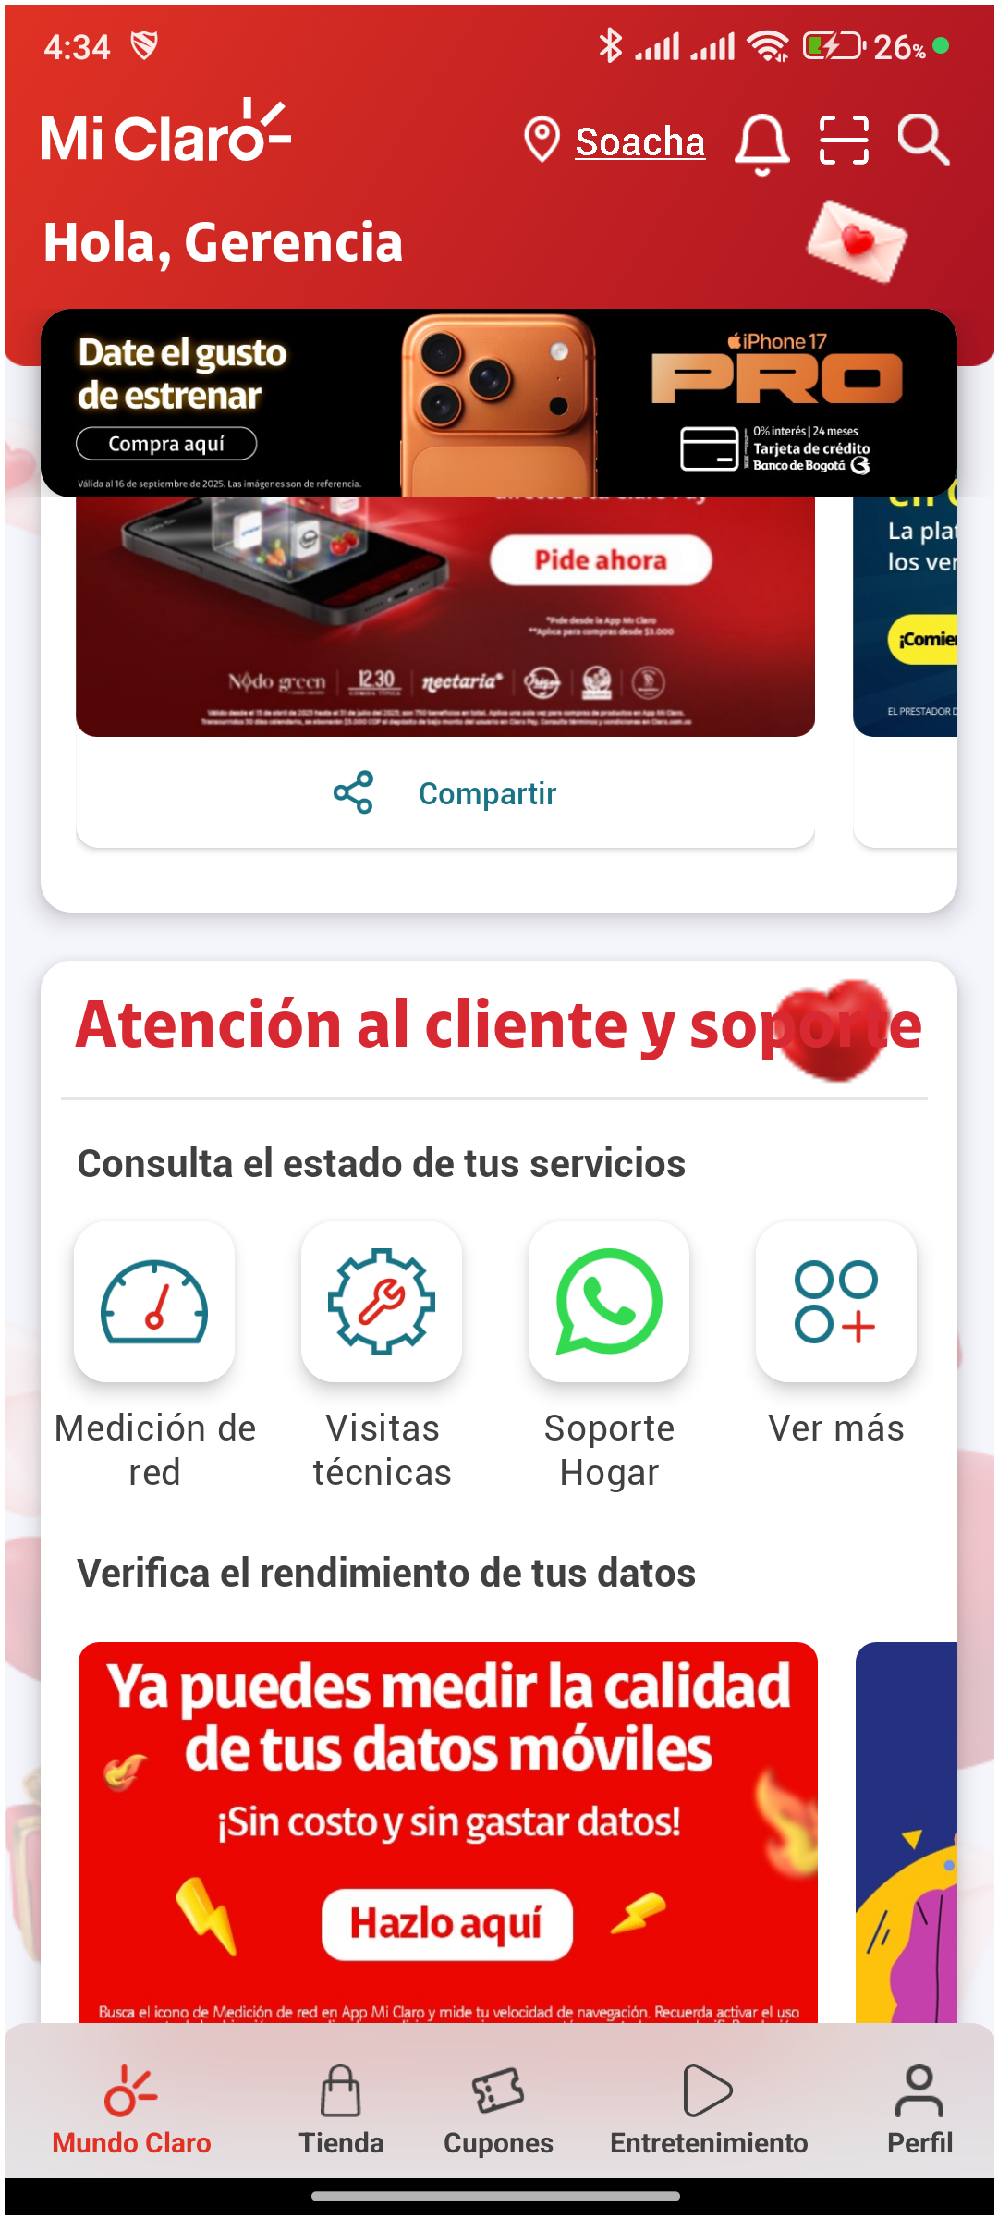
3. Seleccionar opción Ver más

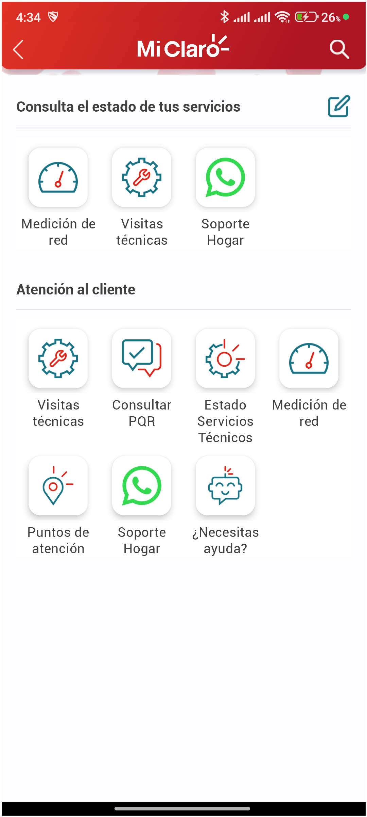
4. Ingresar a Consultar PQR


5. Esperar desaparición del texto 'Espera un momento'

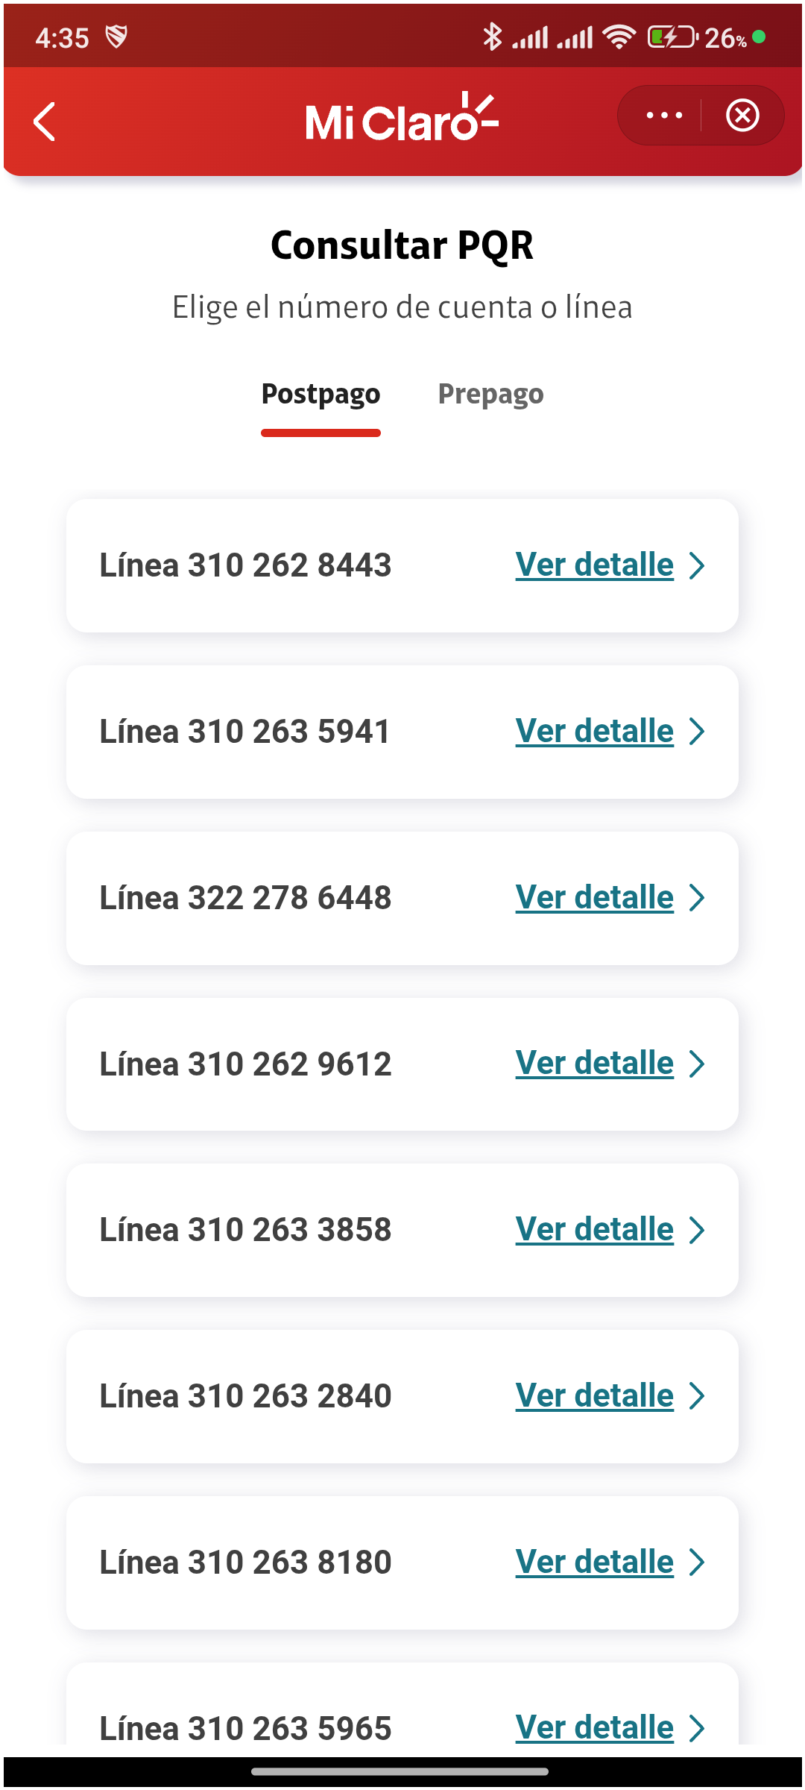
6. Ingresar al menú de tres puntos y seleccionar 'Acerca de'

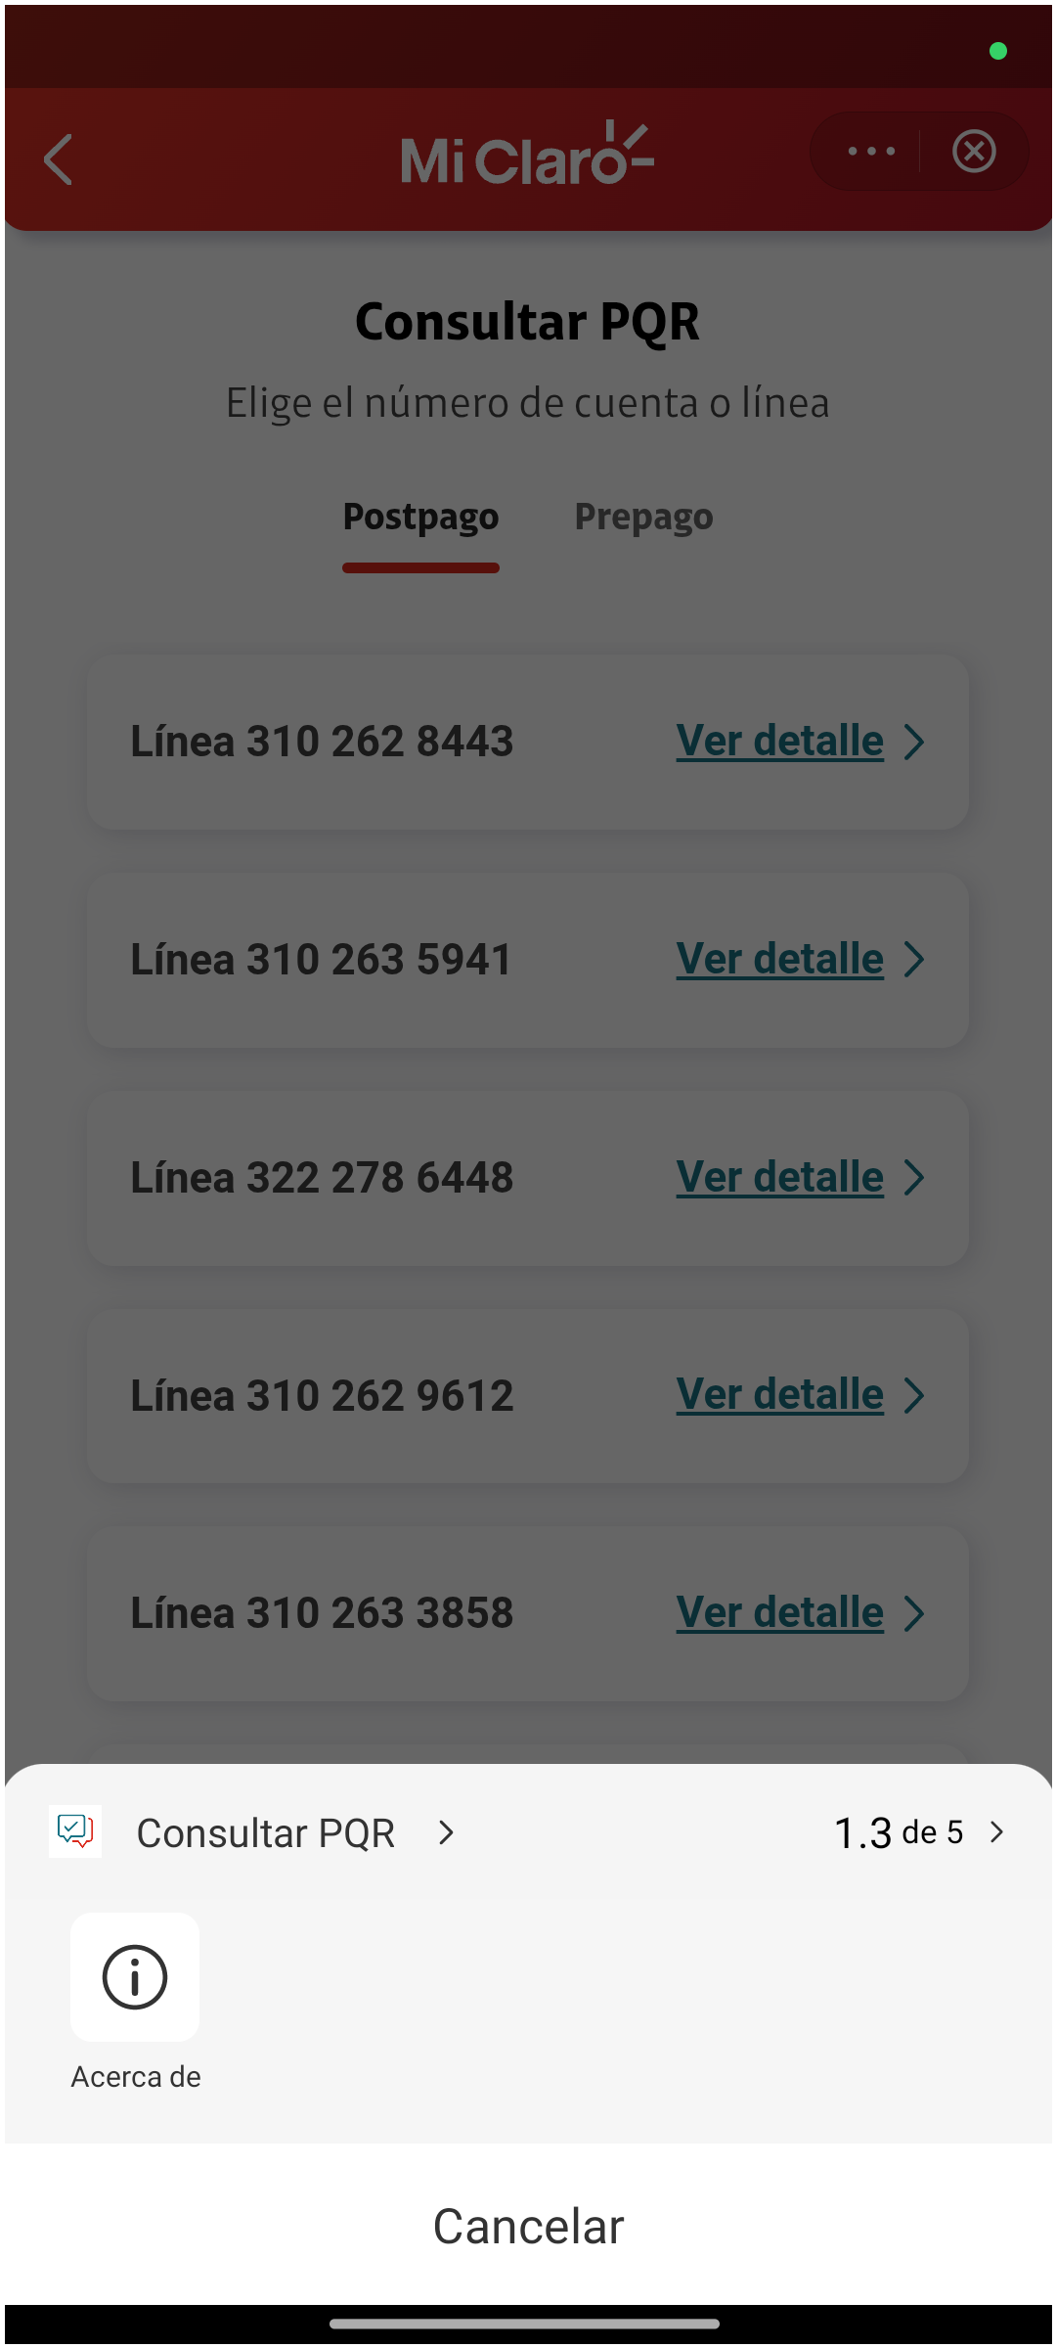
7. Validar versión de mini programa Consultar PQR

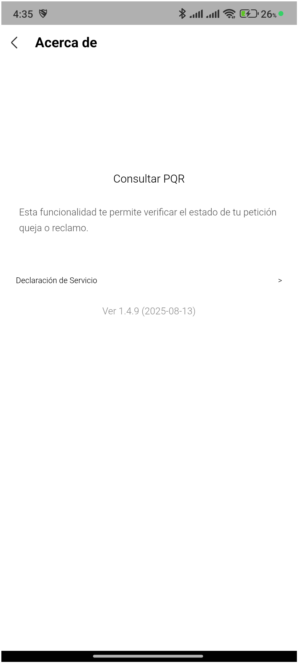
8. Seleccionar línea y ver detalle - PQR

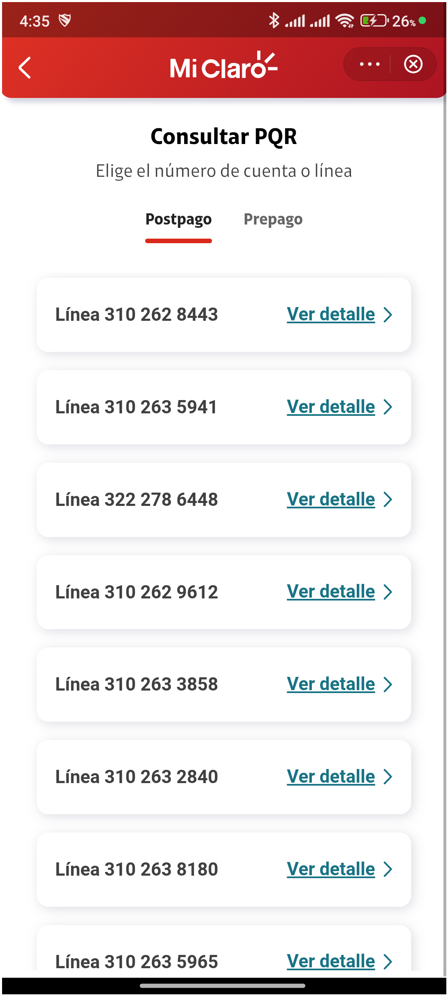
9. Verificar redirección a página Claro

